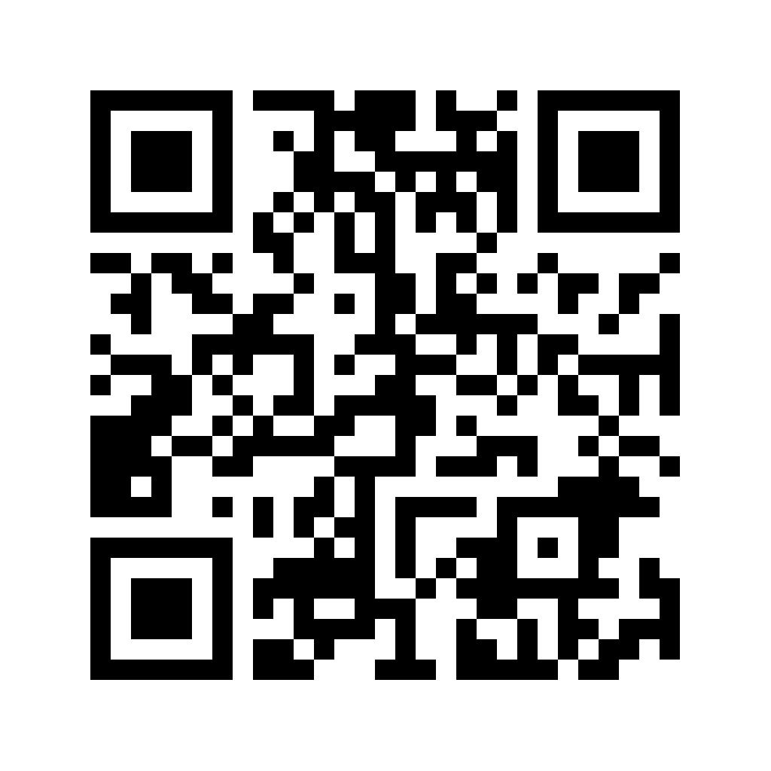
应聘人员信息表（二维码）

